**ĐẠI HỌC QUỐC GIA TP. HỒ CHÍ MINH**

**TRƯỜNG ĐẠI HỌC CÔNG NGHỆ THÔNG TIN**

🙤🙧🟍🙥🙦



**BÁO CÁO BÀI TẬP LỚN 1:**

**THIẾT KẾ CƠ SỞ DỮ LIỆU PHÂN TÁN NGÂN HÀNG ĐƠN GIẢN**

|  |  |  |
| --- | --- | --- |
| **GVHD lý thuyết**: Thái Bảo Trân  **GVHD thực hành:** Nguyễn Minh Nhựt | | |
| **Sinh viên thực hiện:** Nhóm 12 | | |
| STT | Họ tên | MSSV |
| 1 | Nguyễn Thị Mai Phương | 19522064 |
| 2 | Võ Minh Trí | 19522396 |
| 3 | Vũ Hữu Tùng | 19522497 |
| 4 | Nguyễn Văn Hữu Nghĩa | 19521900 |

**TP. HỒ CHÍ MINH – 12/2021**

1. CƠ SỞ DỮ LIỆU PHÂN TÁN 4

2. THỰC HIỆN CÁC CÂU TRUY VẤN TRÊN CƠ SỞ DỮ LIỆU PHÂN TÁN 10

2.1. Tìm tên khach hang mở tài khoản với tất cả các loại tài khoản ở cả 2 chi nhánh. (Phép chia – Quyền Giám đốc – 1>2) 10

2.2. Tìm loại tài khoản với trạng thái đang hoạt động đã được mở nhiều nhất ở tất cả các chi nhánh (Gom nhóm – Quyền Giám đốc – 1>2) 11

2.3. Tính tổng số tiền đang có ở LTK01 trong mỗi khách hàng (nếu có) ở cả 2 chi nhánh (Gom nhóm và tính toàn – Quyền KhachHang – 2>1) 12

2.4. Tìm loại tài khoản mà được mở nhiều nhất trong năm 2020 ở tất cả chi nhánh(Quyền Giám đốc – 1>2) 12

2.5. Tìm các SoTK bị khóa ở cả 2 chi nhánh. (Quyền KhachHang– 2>1) 14

2.6. Đưa ra thông tài tài khoản với Lãi suất bé hơn 4% ở tất cả các chi nhánh.Thông tin hiển thị gồm (MaCN,TenCN,SOTK) 14

2.7. Tìm loại tài khoản có ở chi nhánh 1 nhưng không có ở chi nhánh 2 15

2.8. Tìm Tên khách hàng có ở cả chi nhánh 1 và chi nhánh 2 16

2.9. Tính số tiền lớn nhất theo mỗi chi nhánh 17

2.10. Đếm số lượng mỗi loại tài khoản được mở ở mỗi chi nhánh 18

3. HÀM, THỦ TỤC, RÀNG BUỘC TOÀN VẸN TRUY VẤN TRÊN MÔI TRƯỜNG PHÂN TÁN 20

3.1. Ràng buộc toàn vẹn (Trigger) 20

3.2. Thủ tục (Procudure) 21

4. MỨC CÔ LẬP TRONG MÔI TRƯỜNG PHÂN TÁN 24

4.1. Lost update 24

4.2. Non repeatable 25

4.3. Phantom 27

4.4. Deadlock 28

5. TỐI ƯU HÓA TRUY VẤN TRÊN MÔI TRƯỜNG PHÂN TÁN 30

5.1. Đề xuất câu truy vấn đơn giản trên môi trường tập trung (chưa tối ưu) và explain. 30

5.2. Tối ưu hóa câu lệnh và explain trên môi trường phân tán 30

5.3. Chạy câu lệnh tối ưu hóa trên môi trường phân tán 31

**DANH MỤC HÌNH ẢNH**

Hình 1: Kết quả câu query 1 10

Hình 2: Kết quả câu query 2 12

Hình 3: Kết quả câu query 4 14

Hình 4: Kết quả câu query 6 15

Hình 5: Kết quả câu query 7 16

Hình 6: Kết quả câu query 8 17

Hình 7: Kết quả câu query 9 18

Hình 8: Kết quả câu query 10 19

Hình 9: Explain câu truy vấn chưa tối ưu trên môi trường tập trung 30

Hình 10: Explain câu truy vấn đã tối ưu trên môi trường tập trung 31

Hình 11: Kết quả câu truy vấn tối ưu trên môi trường phân tán 31

**DANH MỤC BẢNG**

Bảng 1: Dữ liệu chi nhánh 5

Bảng 2: Dữ liệu khách hàng 5

Bảng 3: Dữ liệu loại tài khoản 6

Bảng 4: Dữ liệu khách hàng 7

Bảng 5: Dữ liệu tài khoản quản lý 8

Bảng 6: Dữ liệu tài khoản khách hàng 9

Bảng 7: Bảng tầm ảnh hưởng 20

Bảng 8: Trường hợp lost update với mức cô lập read committed. 24

Bảng 9: Trường hợp lost update với mức cô lập serializable 25

Bảng 10: Trường hợp non repeatable với mức cô lập read committed 26

Bảng 11: Trường hợp non repeatable với mức cô lập serializable 27

Bảng 12: Trường hợp phantom với mức cô lập read committed 27

Bảng 13: Trường hợp phantom với mức cô lập serializable 28

Bảng 14: Trường hợp deadlock với mức cô lập read committed 28

Bảng 15: Trường hợp deadlock với mức cô lập serializable 29

# CƠ SỞ DỮ LIỆU PHÂN TÁN

Ngân hàng ACB muốn xây dựng một hệ thống thông tin quản lý tài khoản khách hàng có cơ sở dữ liệu phân tán tại hai thành phố TP. Hồ Chí Minh và TP. Huế. Sau đây là một phần của lược đồ cơ sở dữ liệu:

* **ChiNhanh**(MaCN, TenCN, ThanhPho)

Tân từ: Thông tin ChiNhanh gồm: mã chi nhánh, tên chi nhánh và thành phố. Ngân hàng có 3 chi nhánh:

* **KhachHang**(MaKH, TenKH, NgaySinh, DiaChi, SDT, MaCN)

 Tân từ: Mỗi chi nhánh có khách hàng của mình. Lược đồ KhachHang gồm: số Mã khách hàng, Họ tên khách hàng, ngày sinh, địa chỉ, nghề nghiệp, nơi công tác, điện thoại, chứng minh nhân dân.

* **LoaiTaiKhoan**(MaLTK, TenLTK, MoTa)

Tân từ: loại tài khoản có mã loại tài khoản (MaLTK), tên loại tài khoản (TenLTK, VD: Tiết kiệm, Thanh toán, Vay…) và mô tả.

* **TaiKhoan**(SoTK, MaLTK, NgayMo, NgayDong, LaiSuat, TrangThai, MaCN, MaKH, SoTien, MatKhau)

Tân từ: tài khoản có số tài khoản (SoTK), loại tài khoản (MaLTK), ngày mở (NgayMo), ngày đóng (NgayDong), lãi suất (LaiSuat), trạng thái (VD: chưa kích hoạt, hoạt động, khóa…) và mở ở chi nhánh (MaCN).

* **GiaoDich** (MaCN, MaKH, NgayGD, TienGD, LoaiGiaoDich)

Tân từ: Giao dịch có Mã chi nhánh(MaCN), mã khách hàng (MaKH), ngày giao dịch(NgayGD), tiền giao dịch (TienGD)

Dữ liệu mẫu bảng:

* ChiNhanh

|  |  |  |
| --- | --- | --- |
| **MaCN** | **TenCN** | **ThanhPho** |
| CN01 | CN Hồ Chí Minh | HCM |
| CN02 | CN Huế | HUE |

Bảng : Dữ liệu chi nhánh

* KhachHang

|  |  |  |  |  |
| --- | --- | --- | --- | --- |
| **MaKH** | **TenKH** | **NgaySinh** | **SDT** | **MaCN** |
| KH01 | Nguyen Thi Mai Phương | 01/04/2001 | 0387143373 | CN01 |
| KH02 | Vo Minh Tri | 25/6/2001 | 0989234346 | CN01 |
| KH03 | Vu Huu Tung | 06/09/2001 | 0327146893 | CN02 |
| KH04 | Nguyen Van Huu Nghia | 27/8/2001 | 0258193786 | CN01 |
| KH05 | Nguyen Thi Oanh | 22/02/1995 | 0386953128 | CN02 |
| KH06 | Nguyen Canh Hung | 29/12/1999 | 0689723865 | CN02 |
| KH07 | Nguyen Minh Hieu | 17/07/2001 | 0689543268 | CN01 |
| KH08 | Dang Ngan Hue | 10/08/2000 | 0902448678 | CN02 |
| KH09 | Nguyen Duc Trang | 08/03/1997 | 0256897963 | CN02 |
| KH10 | Tran Van Anh | 23/7/1998 | 0387143986 | CN01 |
| KH11 | Tran Quang Linh | 08/09/2000 | 0689723156 | CN01 |
| KH12 | Nguyen Bao Han | 10/07/1998 | 0638972543 | CN02 |
| KH13 | Tran Van Loc | 28/05/1987 | 0989683114 | CN01 |
| KH14 | Truong Nguyen Ngoc | 06/09/1991 | 0967865148 | CN01 |
| KH15 | Tran Thanh Tung | 15/10/1995 | 0687143986 | CN02 |
| KH16 | Dang Thi Huong | 06/03/2001 | 0689147863 | CN02 |
| KH17 | Pham Van Anh | 15/10/1975 | 0334502448 | CN01 |
| KH18 | Nguyen Cong Hung | 12/12/1974 | 0334568789 | CN01 |
| KH19 | Phan Van Nhat | 15/10/2002 | 0686459783 | CN02 |
| KH20 | Tran Huyen Nhu | 08/04/1993 | 0687235689 | CN01 |

Bảng : Dữ liệu khách hàng

* LoaiTaiKhoan

|  |  |  |
| --- | --- | --- |
| **MaLTK** | **TenLTK** | **MoTa** |
| LTK01 | Tiet Kiem | Tien gui tiet kiem |
| LTK02 | Vay | Vay von ngan hang |
| LTK03 | Thanh Toan | The ATM |
| LTK04 | The Tin Dung | Tra truoc, tra sau |

Bảng : Dữ liệu loại tài khoản

* TaiKhoan

|  |  |  |  |  |  |  |  |  |  |
| --- | --- | --- | --- | --- | --- | --- | --- | --- | --- |
| **SoTK** | **MaLTK** | **NgayMo** | **NgayDong** | **LaiSuat** | **TrangThai** | **MaCN** | **MaKH** | **SoTien** | **MatKhau** |
| 898966668 | LTK01 | 01/01/2021 | 01/07/2021 | 4% | Hoat dong | CN01 | KH01 | 100,000000 | 000000 |
| 898543689 | LTK02 | 09/10./2020 | 09/10/2021 | 8% | Khoa | CN01 | KH02 | 1000000.000 | 000001 |
| 898674235 | LTK01 | 10/08/2021 | 10/02/2022 | 4% | Hoat dong | CN02 | KH03 | 250000000 | 000010 |
| 898123456 | LTK03 | 22/12/2020 | 22/12/2025 | 0% | Chua kich hoat | CN02 | KH03 | 0 | 000011 |
| 898064589 | LTK01 | 28/09/2020 | 28/09/2021 | 0% | Hoat dong | CN02 | KH05 | 75000000 | 000100 |
| 898634572 | LTK04 | 20/08/2021 | 20/08/2026 | 2.16% | Hoat dong | CN01 | KH04 | 50000000 | 000101 |
| 898239856 | LTK02 | 06/02/2019 | 06/02/2020 | 7.5% | Khoa | CN01 | KH07 | 150000000 | 000110 |
| 898231123 | LTK03 | 01/12/2021 | 01/12/2026 | 0% | Chua kich hoat | CN01 | KH10 | 0 | 000111 |
| 898234597 | LTK04 | 22/02/2021 | 22/02/2026 | 2.16% | Hoat dong | CN02 | KH08 | 40000000 | 001000 |
| 898469873 | LTK01 | 03/09/2019 | 03/09/2020 | 4.5% | Khoa | CN01 | KH11 | 80000000 | 001001 |
| 898743182 | LTK01 | 24/12/2020 | 24/12/2021 | 4% | Hoat dong | CN02 | KH09 | 230000000 | 001010 |
| 898679325 | LTK02 | 26/8/2019 | 26/8/2020 | 8% | Khoa | CN02 | KH12 | 100000000 | 001011 |
| 898754632 | LTK03 | 01/07/2020 | 01/07/2025 | 0% | Hoat dong | CN02 | KH15 | 100000 | 001100 |
| 898632689 | LTK04 | 05/10/2019 | 05/10/2024 | 2.16% | Khoa | CN02 | KH16 | 1000000,000 | 001101 |
| 898753210 | LTK02 | 20/11/2021 | 20/12/2022 | 8% | Chua kich hoat | CN01 | KH13 | 260000000 | 001111 |
| 898683421 | LTK01 | 01/01/2021 | 01/01/2022 | 4% | Hoat dong | CN02 | KH19 | 80000000 | 010000 |
| 898637142 | LTK02 | 02/03/2021 | 02/03/2022 | 8% | Hoat dong | CN01 | KH14 | 260000000 | 010001 |
| 898673549 | LTK04 | 24/06/2021 | 24/06/2025 | 2.16% | Hoat dong | CN02 | KH19 | 300000000 | 010010 |
| 898723846 | LTK02 | 01/03/2019 | 01/03/2020 | 8% | Khoa | CN01 | KH17 | 150000000 | 010011 |
| 898068793 | LTK01 | 17/07/2021 | 17/07/2022 | 4% | Hoat dong | CN01 | KH18 | 600000000 | 010100 |
| 898764539 | LTK03 | 06/08/2018 | 06/08/2023 | 0% | Khoa | CN01 | KH20 | 50000 | 010101 |
| 898687239 | LTK04 | 21/10/2017 | 21/10/2022 | 2.16% | Hoat dong | CN02 | KH15 | 200000000 | 010111 |
| 896004231 | LTK02 | 22/11/2021 | 22/11/2022 | 8% | Chua kich hoat | CN01 | KH20 | 100000000 | 011000 |
| 898564223 | LTK01 | 26/04/2021 | 26/04/2022 | 4% | Hoat dong | CN01 | KH14 | 240000000 | 011001 |
| 898723465 | LTK01 | 23/03/2019 | 23/0/2020 | 4% | khoa | CN02 | KH12 | 300000000 | 011011 |

Bảng : Dữ liệu khách hàng

* TaikhoanQL

|  |  |  |  |  |  |
| --- | --- | --- | --- | --- | --- |
| **SoTK** | **MaLTK** | **NgayMo** | **NgayDong** | **MaCN** | **MaKH** |
| 898966668 | LTK01 | 01/01/2021 | 01/07/2021 | CN01 | KH01 |
| 898543689 | LTK02 | 09/10./2020 | 09/10/2021 | CN01 | KH02 |
| 898674235 | LTK01 | 10/08/2021 | 10/02/2022 | CN02 | KH03 |
| 898123456 | LTK03 | 22/12/2020 | 22/12/2025 | CN02 | KH03 |
| 898064589 | LTK01 | 28/09/2020 | 28/09/2021 | CN02 | KH05 |
| 898634572 | LTK04 | 20/08/2021 | 20/08/2026 | CN01 | KH04 |
| 898239856 | LTK02 | 06/02/2019 | 06/02/2020 | CN01 | KH07 |
| 898231123 | LTK03 | 01/12/2021 | 01/12/2026 | CN01 | KH10 |
| 898234597 | LTK04 | 22/02/2021 | 22/02/2026 | CN02 | KH08 |
| 898469873 | LTK01 | 03/09/2019 | 03/09/2020 | CN01 | KH11 |
| 898743182 | LTK01 | 24/12/2020 | 24/12/2021 | CN02 | KH09 |
| 898679325 | LTK02 | 26/8/2019 | 26/8/2020 | CN02 | KH12 |
| 898754632 | LTK03 | 01/07/2020 | 01/07/2025 | CN02 | KH15 |
| 898632689 | LTK04 | 05/10/2019 | 05/10/2024 | CN02 | KH16 |
| 898753210 | LTK02 | 20/11/2021 | 20/12/2022 | CN01 | KH13 |
| 898683421 | LTK01 | 01/01/2021 | 01/01/2022 | CN02 | KH19 |
| 898637142 | LTK02 | 02/03/2021 | 02/03/2022 | CN01 | KH14 |
| 898673549 | LTK04 | 24/06/2021 | 24/06/2025 | CN02 | KH19 |
| 898723846 | LTK02 | 01/03/2019 | 01/03/2020 | CN01 | KH17 |
| 898068793 | LTK01 | 17/07/2021 | 17/07/2022 | CN01 | KH18 |
| 898764539 | LTK03 | 06/08/2018 | 06/08/2023 | CN01 | KH20 |
| 898687239 | LTK04 | 21/10/2017 | 21/10/2022 | CN02 | KH15 |
| 896004231 | LTK02 | 22/11/2021 | 22/11/2022 | CN01 | KH20 |
| 898564223 | LTK01 | 26/04/2021 | 26/04/2022 | CN01 | KH14 |
| 898723465 | LTK01 | 23/03/2019 | 23/0/2020 | CN02 | KH12 |

Bảng : Dữ liệu tài khoản quản lý

* Taikhoan_KH

|  |  |  |  |  |  |  |  |
| --- | --- | --- | --- | --- | --- | --- | --- |
| **SoTK** | **MaLTK** | **LaiSuat(%)** | **TrangThai** | **MaCN** | **MaKH** | **SoTien** | **MatKhau** |
| 898966668 | LTK01 | 4 | Hoat dong | CN01 | KH01 | 100,000000 | 000000 |
| 898543689 | LTK02 | 8 | Khoa | CN01 | KH02 | 1000000.000 | 000001 |
| 898674235 | LTK01 | 4 | Hoat dong | CN02 | KH03 | 250000000 | 000010 |
| 898123456 | LTK03 | 0 | Chua kich hoat | CN02 | KH03 | 0 | 000011 |
| 898064589 | LTK01 | 0 | Hoat dong | CN02 | KH05 | 75000000 | 000100 |
| 898634572 | LTK04 | 2.16 | Hoat dong | CN01 | KH04 | 50000000 | 000101 |
| 898239856 | LTK02 | 7.5 | Khoa | CN01 | KH07 | 150000000 | 000110 |
| 898231123 | LTK03 | 0 | Chua kich hoat | CN01 | KH10 | 0 | 000111 |
| 898234597 | LTK04 | 2.16 | Hoat dong | CN02 | KH08 | 40000,000 | 001000 |
| 898469873 | LTK01 | 4.5 | Khoa | CN01 | KH11 | 80000000 | 001001 |
| 898743182 | LTK01 | 4 | Hoat dong | CN02 | KH09 | 230000000 | 001010 |
| 898679325 | LTK02 | 8 | Khoa | CN02 | KH12 | 100000000 | 001011 |
| 898754632 | LTK03 | 0 | Hoat dong | CN02 | KH15 | 100000 | 001100 |
| 898632689 | LTK04 | 2.16 | Khoa | CN02 | KH16 | 1000000000 | 001101 |
| 898753210 | LTK02 | 8 | Chua kich hoat | CN01 | KH13 | 260000000 | 001111 |
| 898683421 | LTK01 | 4 | Hoat dong | CN02 | KH19 | 80000000 | 010000 |
| 898637142 | LTK02 | 8 | Hoat dong | CN01 | KH14 | 260000000 | 010001 |
| 898673549 | LTK04 | 2.16 | Hoat dong | CN02 | KH19 | 300000000 | 010010 |
| 898723846 | LTK02 | 8 | Khoa | CN01 | KH17 | 150000000 | 010011 |
| 898068793 | LTK01 | 4 | Hoat dong | CN01 | KH18 | 600000000 | 010100 |
| 898764539 | LTK03 | 0 | Khoa | CN01 | KH20 | 50000 | 010101 |
| 898687239 | LTK04 | 2.16 | Hoat dong | CN02 | KH15 | 200000000 | 010111 |
| 896004231 | LTK02 | 8 | Chua kich hoat | CN01 | KH20 | 100000000 | 011000 |
| 898564223 | LTK01 | 4 | Hoat dong | CN01 | KH14 | 240000000 | 011001 |
| 898723465 | LTK01 | 4 | khoa | CN02 | KH12 | 300000,000 | 011011 |

Bảng : Dữ liệu tài khoản khách hàng

***Mô tả phân mảnh***

* **TaiKhoan_QL**, **TaiKhoan_KH**  là phân mảnh ngang dọc không dư thừa: từ bảng **TaiKhoan**
* Hãy thực hiện phân mảnh ngang quan hệ **ChiNhanh**, phân mảnh ngang dẫn xuất **TaiKhoan**,
* Quan hệ **LoaiTaiKhoan** được nhân bản tại các chi nhánh, **GiaoDich** cũng được nhân bản tại các chi nhánh

***Chi nhánh 1: có 3 quyền***

* **GiamDoc**:  Xem được thông tin **tất cả** các quan hệ chi nhánh 1, chi nhánh 2, Connect
* **QuanLy**: Xem được **TaiKhoan_Q**L của chi nhánh 1, **LoaiTaiKhoan,** **TaiKhoan_KH** của chi nhánh 1, **GiaoDich**
* **KhachHang**: Xem được **TaiKhoan_KH tại CN1**, **GiaoDich** tại 2 chi nhánh

***Chi nhánh 2: có 2 quyền:***

* **QuanLy**: xem được **TaiKhoan_QL** của chi nhánh 2,  **LoaiTaiKhoan**, **TaiKhoan_KH** của chi nhánh 2, **GiaoDich**
* **KhachHang**: Xem được **TaiKhoan_KH** tại CN2 và CN1, **GiaoDich** tại 2 chi nhánh

# THỰC HIỆN CÁC CÂU TRUY VẤN TRÊN CƠ SỞ DỮ LIỆU PHÂN TÁN

## Tìm tên khach hang mở tài khoản với tất cả các loại tài khoản ở cả 2 chi nhánh. (Phép chia – Quyền Giám đốc – 1>2)

SELECT TenKH

FROM ChiNhanh2.KhachHang@chinhanh2 T

WHERE NOT EXISTS

( SELECT *

FROM ChiNhanh2.LoaiTaiKhoan@chinhanh2 L

WHERE NOT EXISTS

( SELECT *

FROM ChiNhanh2.TaiKhoan_QL@chinhanh2 K

WHERE K.MaKH=T.MaKH and K.MaLTK = L.MaLTK

) );

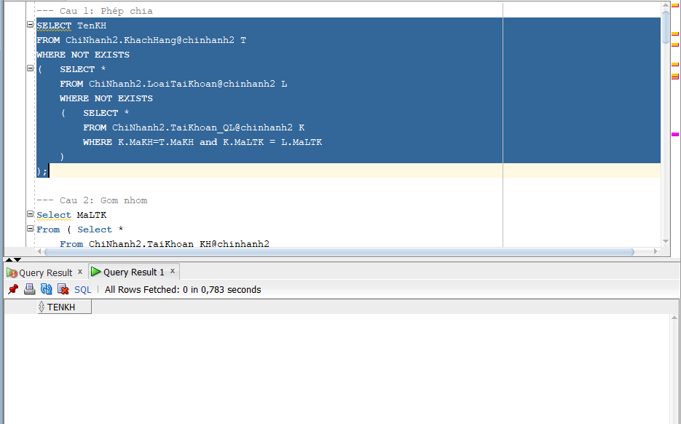

Hình : Kết quả câu query 1

## Tìm loại tài khoản với trạng thái đang hoạt động đã được mở nhiều nhất ở tất cả các chi nhánh (Gom nhóm – Quyền Giám đốc – 1>2)

Select MaLTK

From ( Select *

From ChiNhanh2.TaiKhoan_KH@chinhanh2

Where TrangThai='Hoat dong'

Union

Select *

From ChiNhanh1.TaiKhoan_KH

Where TrangThai='Hoat dong')

Group by MaLTK

HAVING COUNT (MaLTK) >= ALL (SELECT COUNT(MaLTK)

FROM ( Select *

From ChiNhanh2.TaiKhoan_KH@chinhanh2

Where TrangThai='Hoat dong'

Union

Select *

From ChiNhanh1.TaiKhoan_KH

Where TrangThai='Hoat dong')

GROUP BY (MaLTK))

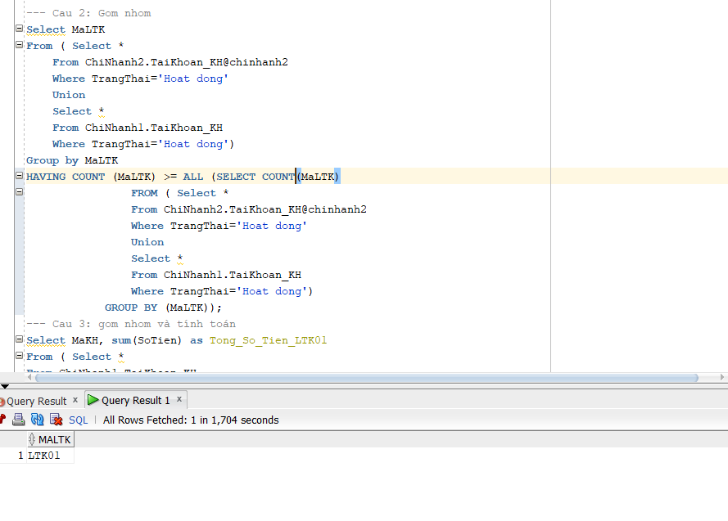

Hình : Kết quả câu query 2

## Tính tổng số tiền đang có ở LTK01 trong mỗi khách hàng (nếu có) ở cả 2 chi nhánh (Gom nhóm và tính toàn – Quyền KhachHang – 2>1)

Select MaKH, sum(SoTien) as Tong So Tien LTK01

From ( Select *

From ChiNhanh1.TaiKhoanKH

Union

Select*

From [ChiNhanh2.TaiKhoanKH@cn2](mailto:ChiNhanh2.TaiKhoanKH@cn2))

Where MaLTK=LTK01

Group by MaKH

## Tìm loại tài khoản mà được mở nhiều nhất trong năm 2020 ở tất cả chi nhánh(Quyền Giám đốc – 1>2)

with uni_ as(Select *

From ChiNhanh1.TaiKhoan_QL T

Where EXTRACT (Year FROM T.NgayMo) = 2020

Union

Select*

From ChiNhanh2.TaiKhoan_QL@chinhanh2 H

Where EXTRACT (Year FROM H.NgayMo) = 2020

)

Select MaLTK, count(MaLTK) as So_Luong

from uni_

group by MaLTK

having count(MaLTK) >= All ( Select count (MaLTK)

from uni_

group by MaLTK

)

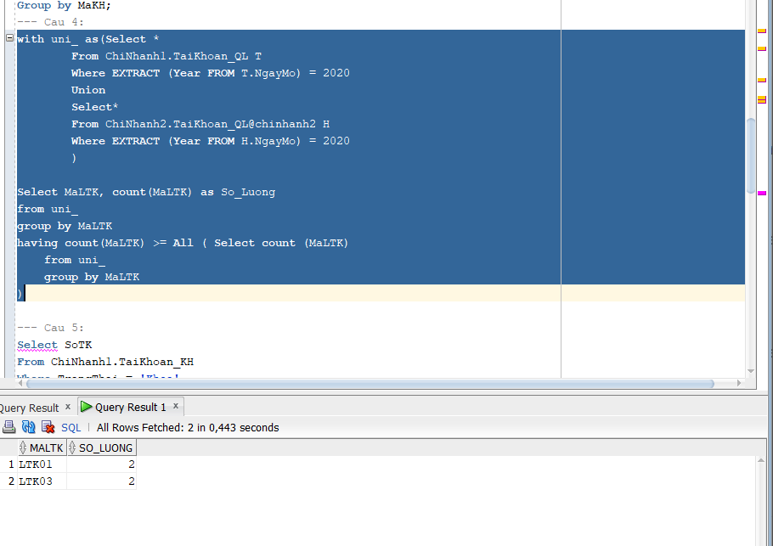

Hình : Kết quả câu query 4

## Tìm các SoTK bị khóa ở cả 2 chi nhánh. (Quyền KhachHang– 2>1)

Select SoTK

From ChiNhanh1@chinhanh1.TaiKhoan_KH

Where TrangThai = ‘Khoa’

Union

Select SoTK

From [ChiNhanh2. TaiKhoan_KH](mailto:ChiNhanh2.TaiKhoan_QL@cn2)

Where TrangThai = ‘Khoa’

## Đưa ra thông tài tài khoản với Lãi suất bé hơn 4% ở tất cả các chi nhánh.Thông tin hiển thị gồm (MaCN,TenCN,SOTK)

SELECT TK.MaKH,TenKH,TK. SOTK

FROM chinhanh1.KhachHang KH JOIN chinhanh1.TaiKhoan_KH TK ON KH.MaCN =TK.MaCN

WHERE TK.LaiSuat<4

UNION

SELECT TK.MaKH,TenKH, TK.SOTK

FROM Chinhanh2.KhachHang@chinhanh2 KH JOIN Chinhanh2.TaiKhoan_KH@chinhanh2 TK ON KH.MaCN =TK.MaCN

WHERE TK.LaiSuat<4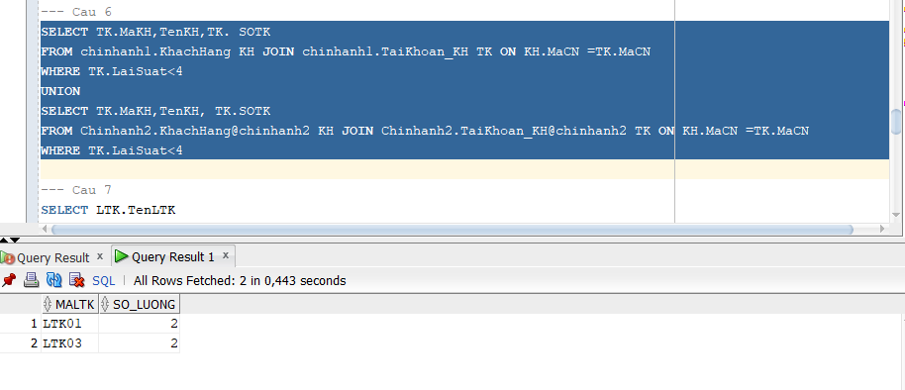

Hình : Kết quả câu query 6

## Tìm loại tài khoản có ở chi nhánh 1 nhưng không có ở chi nhánh 2

SELECT LTK.TenLTK

FROM CHINHANH1.TaiKhoan_QL TK JOIN CHINHANH1.LoaiTaiKhoan LTK ON TK.MaLTK = LTK.MaLTK

MINUS

(SELECT LTK1.TenLTK

FROM CHINHANH1.TaiKhoan_QL TK1 JOIN CHINHANH1.LoaiTaiKhoan LTK1 ON TK1.MaLTK = LTK1.MaLTK

INTERSECT

SELECT LTK2.TenLTK

FROM CHINHANH2.TaiKhoan_QL@chinhanh2 TK2 JOIN CHINHANH2.LoaiTaiKhoan@chinhanh2 LTK2 ON TK2.MaLTK = LTK2.MaLTK

);

Hình : Kết quả câu query 7

## Tìm Tên khách hàng có ở cả chi nhánh 1 và chi nhánh 2

SELECT TenKH

FROM CHINHANH1.TaiKhoan_QL T JOIN CHINHANH1.KhachHang KH ON T.MaKH = KH.MaKH

INTERSECT

SELECT TenKH

FROM CHINHANH2.TaiKhoan_QL@chinhanh2 T1 JOIN CHINHANH2.KhachHang@chinhanh2 KH1 ON T1.MaKH = KH1.MaKH

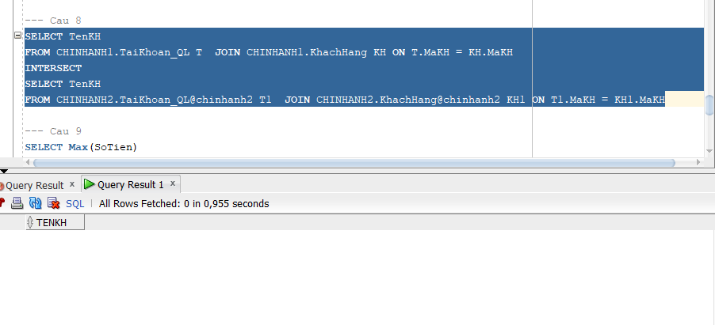

Hình : Kết quả câu query 8

## Tính số tiền lớn nhất theo mỗi chi nhánh

SELECT A.MaCN, Max(SoTien)

FROM CHINHANH1.TaiKhoan_KH A JOIN CHINHANH1.KhachHang KH ON A.MaKH = KH.MaKH

group by A.MaCN

Union

SELECT A1.MaCN, Max(SoTien)

FROM CHINHANH2.TaiKhoan_KH@chinhanh2 A1 JOIN CHINHANH2.KhachHang@chinhanh2 KH ON A1.MaKH = KH.MaKH

group by A1.MaCN

Hình : Kết quả câu query 9

## Đếm số lượng mỗi loại tài khoản được mở ở mỗi chi nhánh

SELECT MaLTK,MACN,Count(MaLTK)

FROM CHINHANH1.TaiKhoan_QL

group by MaLTK,MaCN

UNION

SELECT MaLTK,MACN,Count(MaLTK)

FROM Chinhanh2.TaiKhoan_QL@chinhanh2

Group by MaLTK,MACN

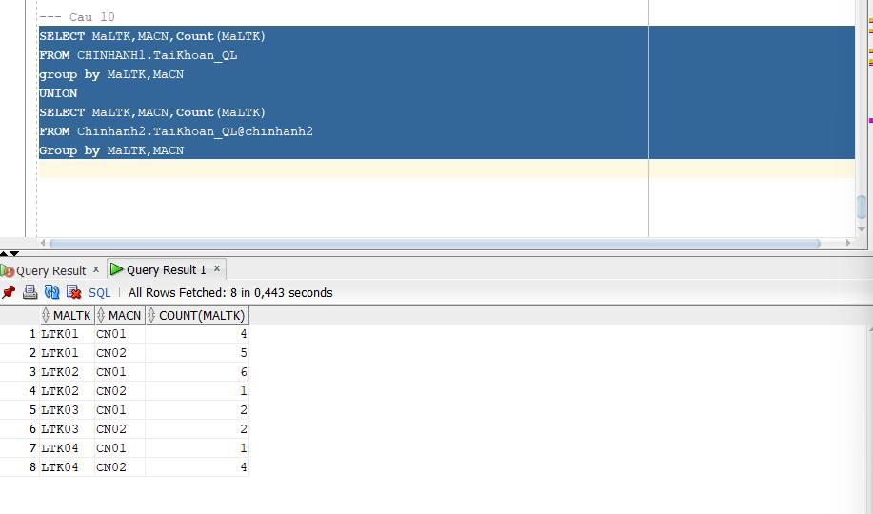

Hình : Kết quả câu query 10

# HÀM, THỦ TỤC, RÀNG BUỘC TOÀN VẸN TRUY VẤN TRÊN MÔI TRƯỜNG PHÂN TÁN

## Ràng buộc toàn vẹn (Trigger)

* Hiện thực ràng buộc toàn vẹn sau: Ngày mở tài khoản khách hàng luôn phải lớn hơn ngày sinh của khách hàng đó.
* Bối cảnh: KhachHang và Tai khoan _ ql
* Nội dung: Với mọi kh thuộc KHACHHANG, Tồn tại 1 tk thuộc Taikhoan_ql: kh.MAKH = tk.MAKH
* Bảng tầm ảnh hưởng:

|  |  |  |  |
| --- | --- | --- | --- |
|  | Thêm | Xóa | Sửa |
| Khachhang |  |  | + (Ngaysinh) |
| Taikhoan_ql | + | - | + (NgayMo) |

Bảng : Bảng tầm ảnh hưởng

* Bảng TaiKhoan_QL

Create or replace Trigger Insert_Update_TK

Before Insert or Update on chinhanh1.TaiKhoan_ql

For each row

Declare

NgaySinh_temp date;

Begin

Select chinhanh1.KhachHang.NgaySinh into NgaySinh_temp

From chinhanh1.KhachHang

Where chinhanh1.KhachHang.MaKH = :NEW.MaKH;

If :New.NgayMo < NgaySinh_temp then

Raise_application_error (-20100,'Ngay mo phai lon hon ngay sinh');

End if;

End;

Bảng KhachHang

Create or replace trigger update_KH

Before update on chinhanh1.khachhang

For each row

Declare

Cursor TK_ROW is select chinhanh1.taikhoan_ql.ngaymo from chinhanh1.taikhoan_ql where :new.makh=chinhanh1.taikhoan_ql.makh;

Begin

For item in TK_ROW

Loop

If: new.NgaySinh > Item.NgayMo then

Raise_application_error (-20100,'Ngay mo phai lon hon ngay sinh');

End if;

End loop;

End;

## Thủ tục (Procudure)

* Đề bài: Viết một procedure, chuyển dữ liệu khách hàng qua lại giữa 2 chi nhánh

create or replace procedure chinhanh1.Trans_Costumer (Cus_ID in varchar2,bra_ID in varchar)

is

SOTK_ VARCHAR2(9);

Begin

if(bra_ID!='CN01') then

* Bảng Khach Hang

insert into chinhanh2.Khachhang@chinhanh2 values (Cus_ID,null,null,null,bra_ID);

Update chinhanh2.Khachhang@chinhanh2 C

set (C.TenKH,

C.NgaySinh,

C.SDT) = (Select K.TenKH, K.NgaySinh, K.SDT

from chinhanh1.KhachHang K

where C.MaKH= K.MaKH)

where exists (select 1 from chinhanh1.khachhang k where C.MaKH=K.MaKH);

----------- Bang Tai Khoan_QL --------

select T.SoTK into SoTK_ from chinhanh1.TaiKhoan_QL T where T.MaKH=Cus_ID;

insert into chinhanh2.TaiKhoan_QL@chinhanh2 values (SoTK_,null,null,null,bra_ID,Cus_ID);

Update chinhanh2.TaiKhoan_QL@chinhanh2 C

set (C.MaLTK,

C.NgayMo,

C.NgayDong) = (Select K.MaLTK, K.NgayMo, K.NgayDong

from chinhanh1.TaiKhoan_QL K

where C.MaKH= K.MaKH )

where exists (select 1 from chinhanh1.TaiKhoan_QL k where C.MaKH=K.MaKH);

* Bang Tai Khoan_KH

insert into chinhanh2.TaiKhoan_KH@chinhanh2 values (SoTK_,null,null,null,bra_ID,Cus_ID,null,null);

Update chinhanh2.TaiKhoan_KH@chinhanh2 C

set (C.MaLTK,

C.LaiSuat,

C.TrangThai,

C.SoTien,

C.MatKhau) = (Select K.MaLTK, K.LaiSuat, K.TrangThai, K.SoTien, K.MatKhau

from chinhanh1.TaiKhoan_KH K

where C.MaKH= K.MaKH )

where exists (select 1 from chinhanh1.TaiKhoan_KH k where C.MaKH=K.MaKH);

delete from chinhanh1.TaiKhoan_QL where chinhanh1.TaiKhoan_QL.makh=Cus_ID;

delete from chinhanh1.TaiKhoan_KH where chinhanh1.TaiKhoan_KH.makh=Cus_ID;

delete from chinhanh1.Khachhang where chinhanh1.khachhang.makh=Cus_ID;

commit;

end if;

End;

# MỨC CÔ LẬP TRONG MÔI TRƯỜNG PHÂN TÁN

## Lost update

* Read committed

|  |  |  |
| --- | --- | --- |
|  | Chi nhánh 1 | Chi nhánh 2 |
| T1 | Select*from [chinhanh2.khachhang@chinhanh2](mailto:chinhanh2.khachhang@chinhanh2)  “KH03-Vu Huu Tung-123456789” | Select*from [chinhanh2.khachhang](mailto:chinhanh2.khachhang@chinhanh2)  “KH03-Vu Huu Tung-123456789” |
| T1 | Update chinhanh2.khachhang@chinhanh2  Set SDT = ‘9999999999’  Where MaKH = ‘KH03’; | Update chinhanh2.khachhang  Set SDT = ‘0987123456’  Where MaKH = ‘KH03’  Commit; |
| T2 | Commit; |  |
| T3 | Select*from [chinhanh2.khachhang@chinhanh2](mailto:chinhanh2.khachhang@chinhanh2)  “KH03-Vu Huu Tung-0987123456” |  |

Bảng : Trường hợp lost update với mức cô lập read committed.

* Serializable

|  |  |  |
| --- | --- | --- |
|  | Chi nhánh 1 | Chi nhánh 2 |
| T1 | Select*from [chinhanh2.khachhang@chinhanh2](mailto:chinhanh2.khachhang@chinhanh2)  “KH03-Vu Huu Tung-0987123456” | Select*from [chinhanh2.khachhang](mailto:chinhanh2.khachhang@chinhanh2)  “KH03-Vu Huu Tung-0987123456” |
| T1 | Update chinhanh2.khachhang@chinhanh2  Set SDT = ‘9999999999’  Where MaKH = ‘KH03’; | Update chinhanh2.khachhang  Set SDT = ‘0999999999’  Where MaKH = ‘KH03’  Commit; |
| T2 | Commit; |  |
| T3 | Select*from [chinhanh2.khachhang@chinhanh2](mailto:chinhanh2.khachhang@chinhanh2)  “KH03-Vu Huu Tung-9999999999” |  |

Bảng : Trường hợp lost update với mức cô lập serializable

## Non repeatable

* Read committed

|  |  |  |
| --- | --- | --- |
|  | Chi nhánh 1 | Chi nhánh 2 |
| T1 | Select*from [chinhanh2.khachhang@chinhanh2](mailto:chinhanh2.khachhang@chinhanh2)  Where MaKH = ‘KH03’  “KH03-Vu Huu Tung-9999999999” |  |
| T2 | Select*from [chinhanh2.khachhang@chinhanh2](mailto:chinhanh2.khachhang@chinhanh2)  Where MaKH = ‘KH03’  “KH03-Vu Huu Tung-0999999999” | Update chinhanh2.khachhang  Set SDT = ‘0999999999’  Where MaKH = ‘KH03’  Commit; |

Bảng : Trường hợp non repeatable với mức cô lập read committed

* Serializable

|  |  |  |
| --- | --- | --- |
|  | Chi nhánh 1 | Chi nhánh 2 |
| T1 | Select*from [chinhanh2.khachhang@chinhanh2](mailto:chinhanh2.khachhang@chinhanh2)  Where MaKH = ‘KH03’  “KH03-Vu Huu Tung-0999999999” |  |
| T2 | Select*from [chinhanh2.khachhang@chinhanh2](mailto:chinhanh2.khachhang@chinhanh2)  Where MaKH = ‘KH03’  “KH03-Vu Huu Tung-0999999999” | Update chinhanh2.khachhang  Set SDT = ‘0111111111’  Where MaKH = ‘KH03’  Commit; |
| T3 | Commit;  Select*from [chinhanh2.khachhang@chinhanh2](mailto:chinhanh2.khachhang@chinhanh2)  Where MaKH = ‘KH03’  “KH03-Vu Huu Tung-0111111111” |  |

Bảng : Trường hợp non repeatable với mức cô lập serializable

## Phantom

* Read committed

|  |  |  |
| --- | --- | --- |
|  | Chi nhánh 1 | Chi nhánh 2 |
| T1 | Select*from [chinhanh2.khachhang@chinhanh2](mailto:chinhanh2.khachhang@chinhanh2)  Where MaKH = ‘KH03’  “KH03-Vu Huu Tung” |  |
| T2 | Select*from [chinhanh2.khachhang@chinhanh2](mailto:chinhanh2.khachhang@chinhanh2)  “KH03-Vu Huu Tung  KH21-Vo Thi Tu Anh” | Insert into chinhanh2.khachhang values(‘KH21’, ‘Vo Thi Tu Anh’)  Commit; |

Bảng : Trường hợp phantom với mức cô lập read committed

* Serializable

|  |  |  |
| --- | --- | --- |
|  | Chi nhánh 1 | Chi nhánh 2 |
| T1 | Select*from [chinhanh2.khachhang@chinhanh2](mailto:chinhanh2.khachhang@chinhanh2)  Where MaKH = ‘KH03’  “KH03-Vu Huu Tung” |  |
| T2 | Select*from [chinhanh2.khachhang@chinhanh2](mailto:chinhanh2.khachhang@chinhanh2)  “KH03-Vu Huu Tung” | Insert into chinhanh2.khachhang values(‘KH21’, ‘Vo Thi Tu Anh’) |
| T3 | Commit;  Select*from [chinhanh2.khachhang@chinhanh2](mailto:chinhanh2.khachhang@chinhanh2)  “KH03-Vu Huu Tung  KH21-Vo Thi Tu Anh” |  |

Bảng : Trường hợp phantom với mức cô lập serializable

## Deadlock

* Read committed

|  |  |  |
| --- | --- | --- |
|  | Chi nhánh 2 | Chi nhánh 1 |
| T1 | Update [chinhanh2.khachhang](mailto:chinhanh2.khachhang@chinhanh2)  Set SDT = ‘011444444’  Where Makh = ‘KH03’ | Update chinhanh2.khachhang@chinhanh2  Set SDT = ‘0123456789’  Where Makh = ‘KH05’ |
| T2 | Update [chinhanh2.khachhang](mailto:chinhanh2.khachhang@a2)  Set SDT = ‘044111111’  Where Makh = ‘KH05’  (Hiện tượng deadlock) | Update chinhanh2.khachhang@chinhanh2  Set SDT = ‘044111111’  Where Makh = ‘KH03’  (Xảy ra hiện tưởng loadding) |
| T3 | Deadlock xảy ra máy 2 do máy 1 và máy 2 chờ nhau commit |  |

Bảng : Trường hợp deadlock với mức cô lập read committed

* Serializable

|  |  |  |
| --- | --- | --- |
|  | Chi nhánh 2 | Chi nhánh 1 |
| T1 | Update chinhanh2.khachhang  Set SDT = ‘011444444’  Where Makh = ‘KH03’ | Update [chinhanh2.khachhang@chinhanh2](mailto:chinhanh2.khachhang@chinhanh2)  Set SDT = ‘0123456789’  Where Makh = ‘KH05’ |
| T2 | Update chinhanh2.khachhang  Set SDT = ‘044111111’  Where Makh = ‘KH05’  (Deadlock xảy ra tại máy 2) | Update [chinhanh2.khachhang@chinhanh2](mailto:chinhanh2.khachhang@chinhanh2)  Set SDT = ‘0123456789’  Where Makh = ‘KH03’ |
| T3 | Commit; | Select*from [chinhanh2.khachhang@chinhanh2](mailto:chinhanh2.khachhang@chinhanh2)  “ KH03 – Vu Huu Tung – 011444444  KH05 – Nguyen Thi Oanh – 0123456789” |

Bảng : Trường hợp deadlock với mức cô lập serializable

# TỐI ƯU HÓA TRUY VẤN TRÊN MÔI TRƯỜNG PHÂN TÁN

## Đề xuất câu truy vấn đơn giản trên môi trường tập trung (chưa tối ưu) và explain.

Tìm khách hàng (kh.makh, tenkh, tencn, sotien)

select kh.makh, tenkh, tencn, sotien

from demokt01.chinhanh cn, demokt01.loaitaikhoan ltk,

demokt01.khachhang kh, demokt01.taikhoan_ql ql, demokt01.taikhoan_kh tkkh

where cn.macn = kh.macn and ql.maltk = ltk.maltk

and tkkh.maltk = ltk.maltk and kh.makh = ql.makh and kh.makh = tkkh.makh

and tkkh.trangthai = 'khoa' and ltk.tenltk = 'Tiet Kiem' and cn.tencn = 'CN Hue';

Explain câu truy vấn chưa tối ưu

Kết quả được bảng sau như hình vẽ:

Hình : Explain câu truy vấn chưa tối ưu trên môi trường tập trung

## Tối ưu hóa câu lệnh và explain trên môi trường phân tán

Câu lệnh tối ưu

select kh.makh, tenkh, tencn, sotien

from demokt01.chinhanh cn, demokt01.loaitaikhoan ltk,

demokt01.khachhang kh, demokt01.taikhoan_kh tkkh

where tkkh.maltk = ltk.maltk and kh.makh = tkkh.makh

and trangthai = 'khoa' and tenltk = 'Tiet Kiem' and tencn ='CN Hue';

Explain câu lệnh đã tối ưu

Hình : Explain câu truy vấn đã tối ưu trên môi trường tập trung

## Chạy câu lệnh tối ưu hóa trên môi trường phân tán

Câu lệnh tối ưu trên phân tán

select kh.makh, tenkh, tencn, sotien

from chinhanh2.chinhanh@chinhanh2 cn, chinhanh2.loaitaikhoan@chinhanh2 ltk,

chinhanh2.khachhang@chinhanh2 kh, chinhanh2.taikhoan_kh@chinhanh2 tkkh

where tkkh.maltk = ltk.maltk and kh.makh = tkkh.makh

and trangthai = 'khoa' and tenltk = 'Tiet Kiem' and tencn ='CN Hue'

Hình : Kết quả câu truy vấn tối ưu trên môi trường phân tán

**TÀI LIỆU THAM KHẢO**

<https://docs.oracle.com/cd/B13789_01/appdev.101/b10795/adfns_tr.htm>

<https://docs.oracle.com/cd/B19306_01/server.102/b14200/statements_6009.htm>

<https://docs.oracle.com/cd/B10501_01/server.920/a96533/ex_plan.htm>

<https://docs.oracle.com/cd/B10501_01/server.920/a96533/ex_plan.htm>